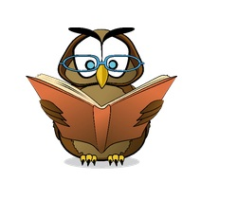

Liebe Klasse 4b,

hier Eure Termine für Eure Besuche in der Schulbücherei für das 2. Halbjahr:

Donnerstags in der 1. Stunde am:

März: 02.03. 16.03. 30.03.
April: 27.04.
Mai: 11.05. 25.05.
Juni: 22.06.
Juli: 06.07. 20.07.

